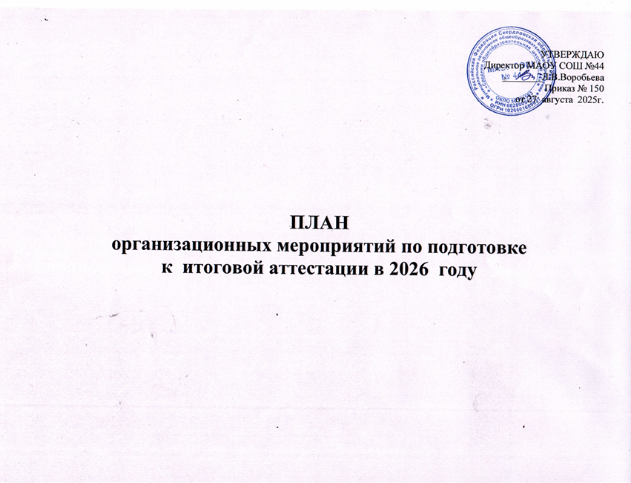

Пояснительная записка
Целью работы школы по подготовке к ОГЭ и ЕГЭ является создание организационно-процессуальных и педагогических условий, обеспечивающих успешное участие обучающихся и педагогов школы в государственной итоговой аттестации. Для реализации цели на этапе планирования этой работы был составлен план организационных мероприятий по подготовке к ЕГЭ и ОГЭ в 2026 году.
Задачи:
- обеспечить условия подготовки и проведения ЕГЭ, ОГЭ, ГВЭ;
- активизировать работу по развитию внутришкольной системы оценки качества общего образования;
- создать условия для повышения эффективности подготовки выпускников к государственной итоговой аттестации.

Основные направления работы
- администрации
- Проведение тематических собраний с обучающимися и родителями.
- Проведение индивидуальных консультаций с обучающимися.
- Подготовка графика консультаций с обучающимися (по предметам).
- Формирование и диагностика базы данных выпускных классов.
- Направление учителей-предметников на семинары по подготовке к итоговой аттестации в форме ЕГЭ и ОГЭ.
- Подготовка и обновление тематического стенда «Итоговая аттестация»
- Ознакомление обучающимися, родителей (законных представителей) с нормативными документами по итоговой аттестации в форме ОГЭ и ЕГЭ.
- учителей- предметников
- Изучение и анализ КИМов итоговой аттестации в форме ЕГЭ, ОГЭ.
- Подбор материалов по подготовке обучающихся к итоговой аттестации.
- Проведение консультаций по предмету.
- Обучение обучающимися 9-х и 11-х классов по заполнению бланков ответов ОГЭ и ЕГЭ.
- Подготовка и обновление стенда «Готовимся к экзамену» по предмету.
- Обучение на вебинарах, семинарах по подготовке и проведению итоговой аттестации в форме ЕГЭ и ОГЭ.
- Работа с Интернет-ресурсами по подготовке к итоговой аттестации.
- классных руководителей 9-х и 11-х классов
- Мониторинг обучающихся по распределению предметов по итоговой аттестации.
- Контроль за посещаемостью обучающимися консультаций по подготовке к итоговой аттестации.
- Проведение индивидуальных консультаций с обучающимися и их родителями (лицами, их заменяющими).

В 2025-2026 учебном году необходимо:
- обеспечить проведение диагностических контрольных работ и репетиционных экзаменов в выпускных и предвыпускных классах;
- выстроить систему диагностики учебных достижений обучающихся, освоения стандарта общего образования на всех ступенях образования в течение всего учебного года;
- при оценке освоения обучающимися образовательных программ использовать различные технологии, средства, контрольно-измерительные материалы;
- анализировать результаты диагностических контрольных работ;
-обеспечить мониторинг индивидуальной работы с обучающимися по устранению учебных дефицитов, выявленных в ходе диагностических контрольных работ и репетиционного тестировании, системы индивидуального учета результатов освоения обучающимися образовательных программ;
- организовать индивидуальную работу с выпускниками;
- продолжить работу с РБД Свердловской области;
- своевременно информировать родителей о качестве учебных достижений обучающихся;
- обеспечить мотивацию учителей на повышение квалификации, внедрение современных педагогических технологий в педагогической практике, направленных на обучение синтезу информации (задания, требующие сгруппировать, соотнести, модифицировать, обобщить, придумать), оценке информации (доказать, сравнить, сделать вывод, аргументировать, ранжировать), использованию знаний для анализа событий, процессов и т.д.

ПЛАН
мероприятий по подготовке и проведению государственной итоговой аттестации
на 2025-2026 учебный год

№ | Мероприятия (содержание деятельности) | Срок | Ответственные
 | Составление плана подготовки и проведения ИА выпускников | Август- сентябрь | Зам. директора по УВР
 | Проработка нормативных документов по ИА выпускников | В течении года | Администрация ОУ, классные руководители
 | Курсовая подготовка учителей- предметников, работающих в 9, 11-ых классах | В течение года | Зам. директора по УВР
 | Ознакомление обучающихся 9,11 классов с нормативно-правовой базой ИА | Сентябрь-май | Зам. директора по УВР Кл.руководители
 | Проведение родительских собраний обучающихся 9,11 классов по ознакомлению с нормативно- правовой базой ИА | Сентябрь-май | Зам. директора по УВР Кл. руководители 9,11 классов
 | Организация (оформление) уголков с рекомендациями учителей – предметников по ИА, подготовка информационного стенда об особенностях организации и проведения ИА, размещение информации на сайте ОУ | Сентябрь-июнь | Зам. директора по УВР Учителя-предметники
 | Работа с нормативными документами по организации и проведению ЕГЭ, ОГЭ | По мере поступления из МП СО, ИРО | заместитель директора по УВР
 | Проведение диагностических контрольных работ | По плану | Зам.директора по УВР Учителя-предметники
 | Формирование групп риска обучающихся для индивидуальной работы, в том числе по устранению учебных дефицитов | Сентябрь-декабрь | Учителя-предметники
 | Организация в ОУ системы индивидуальных консультаций со слабоуспевающими обучающимися | В течение года | учителя-предметники
 | Проведение репетиционных экзаменов | По плану | Зам.директора по УВР
 | Пополнение банка КИМов для проведения тренировочных и диагностических контрольных работ | В течение года | руководители методических объединений
 | Работа с обучающимися по определению предметов экзаменов по выбору | Сентябрь - январь | Учителя-предметники, классные руководители 9,11 классов, зам. директора по УВР
 | Прием заявлений на участие в ЕГЭ,  ОГЭ | По плану | Зам. директора по УВР
 | Предоставление сведений в региональную информационную систему обеспечения проведения (далее-РБД) ГИА-9, ГИА-11 | в соответствии с Порядком проведения ГИА-9 и ГИА-11 | Канищева Ю.А.
 | Организация и проведение итогового сочинения (изложения): | В соответствии с расписанием | Жуйкова С.В., Чудопалова Л.И.
 | Участие учителей (по приказу УО) в работе экспертных комиссий | По графику | Воробьёва Л.В.
 | Выявление обучающихся, нуждающихся в сдаче ГИА в форме ГВЭ | В течение года | Цой В.И., кл.руководители
 | Оформление заявок на бланки документов (аттестаты, свидетельства, похвальные листы, грамоты) | Ноябрь- февраль | Директор Воробьёва Л.В.
 | Подготовка документов для аккредитации общественных наблюдателей за проведением ЕГЭ, ОГЭ | Январь -апрель | Зам. директора по УВР
 | Представление документов на выпускников, проходящих ИА в форме ГВЭ | Январь-апрель | Зам. директора по УВР
 | Ознакомление всех участников ИА с расписанием ГИА | Ноябрь -май | Зам.директора по УВР  Кл. руководители
 | Организация дежурства учителей в период экзаменов, назначение ответственных за подготовку кабинетов к экзамену | Май | Администрация ОУ
 | Педсовет об уровне реализации образовательных программ и допуске обучающихся 9,11 классов к экзаменам | Май | Администрация ОУ
 | Приказ о допуске обучающихся 9,11 классов к экзаменам | Май | Воробьёва Л.В.
 | Проверка готовности ОУ к ИА | Май | Специалисты УО
 | Проведение консультаций по подготовке к экзаменам | В течение года | Учителя предметники
 | Ознакомление обучающихся с баллами | Май-июль (по графику РЦОИ) | Зам. директора по УВР., классные руководители
 | Педсовет о награждении обучающихся 9-11 классов похвальными грамотами | Май-июнь | Администрация ОУ
 | Работа с документами, аттестатами, книгами строгой отчётности, грамотами, личными делами обучающихся | Июнь-июль | Кл. руководители  Воробьёва Л.В. Документовед
 | Представление статистической информации о результатах ИА в 9, 11 классах | Июль | Зам. директора по УВР
 | Подготовка и проведение выпускного вечера. Выдача аттестатов | Июнь-июль | Администрация ОУ  Классные руководители
 | Подготовка аналитической записки о состоянии качества результата образования в 2025-2026 учебном году» (на основании показателей областной базы данных обучающихся, завершивших в 2025 году освоение программы основного общего и среднего общего образования и протоколов ЕГЭ, ОГЭ, ГВЭ выпускников | Июнь-июль | Зам. директора по УВР
37. | Обсуждение на августовском педагогическом совете вопроса о состоянии качества результата образования. | Август | заместитель директора по УВР

